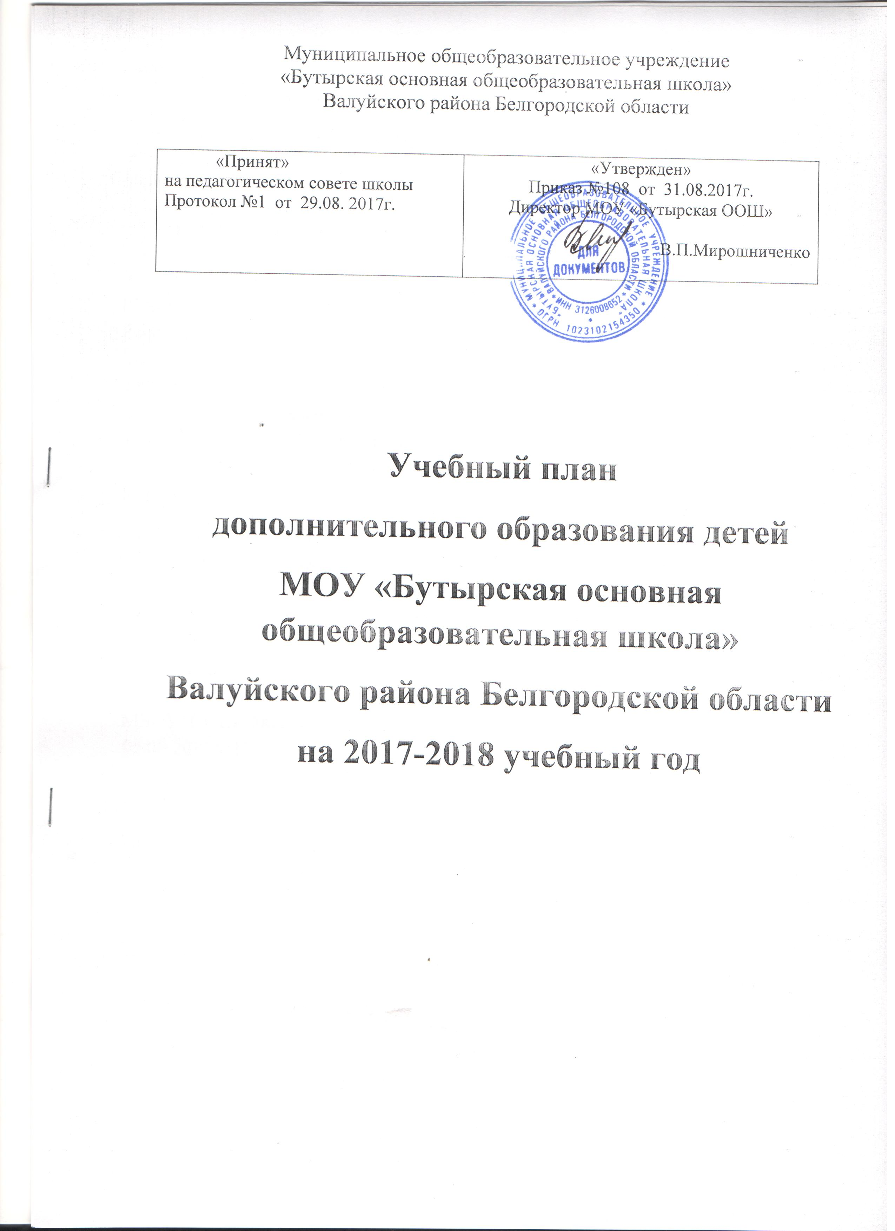

- Пояснительная записка
Дополнительное образование детей дополнительное образование – вид образования, который направлен на всестороннее удовлетворение образовательных потребностей человека в интеллектуальном, духовно-нравственном, физическом и (или) профессиональном совершенствовании и не сопровождается повышением уровня образования.
Учебный план по дополнительному образованию детей МОУ «Бутырская ООШ» Валуйского района Белгородской области разработан на основании Конституции Российской Федерации, Приказа Министерства образования и науки Российской Федерации (Минобрнауки России) от 29 августа 2013 г. N 1008 г. Москва "Об утверждении Порядка организации и осуществления образовательной деятельности по дополнительным общеобразовательным программам", санитарно – эпидемиологическими правилами и нормативами «Санитарно – эпидемиологические требования к учреждениям дополнительного образования СанПиН 2.4.4..1251-03», утвержденные Главным государственным санитарным врачом Российской Федерации 03.апреля 2003 года.
Обучение детей осуществляется на основе дополнительных общеобразовательных программ, соответствующих рекомендациям Министерства образования РФ: «Требования к содержанию и оформлению образовательных программ дополнительного образования детей» (письмо Министерства образования РФ от 18.06.2003 №28-02-48416 или от 11.12.2006 г. №06-1844), административного регламента «Предоставление дополнительного образования детям (Постановление администрации Арзамаса №1060 от 18.06.2012), Устава МБОУ СОШ №12 (утвержден постановлением администрации г. Арзамаса от 05.09.2011№1537).
Программы, адаптированные педагогом, имеют личностный характер и учитывают потребности детей, их родителей, социальной среды в целом. Программы направлены на развитие личности ребенка и строятся с учетом дифференцированного и индивидуального образования, воспитания, развития детей и подростков.
Цель: создание условий для самореализации, самоопределения, самовыражения личности учащихся.
Задачи:
-обеспечение духовно-нравственного, гражданско-патриотического, военно-патриотического, трудового воспитания учащихся;
-выявление, развитие и поддержку талантливых учащихся, а также лиц, проявивших выдающиеся способности;
-создание и обеспечение необходимых условий для личностного развития, укрепление здоровья, профессионального самоопределения и творческого труда учащихся;
-социализацию и адаптацию учащихся к жизни в обществе;
-формирование общей культуры учащихся;
-удовлетворение иных образовательных потребностей и интересов учащихся, не противоречащих законодательству Российской Федерации, осуществляемых за пределами федеральных государственных образовательных стандартов и федеральных государственных требований.
2. Перечень документов, регламентирующих деятельность образовательного учреждения в области дополнительного образования:
1. Учебный план дополнительного образования;
2. Приказы ОУ на тарификацию нагрузки педагогов;
3. Расписание занятий.
На дополнительное образование в МОУ «Бутырская ООШ» Валуйского района Белгородской области выделено 9 часов.
Учебный план дополнительного образования детей ориентирован на 34 учебные недели в год: с 1 сентября по 25 мая. Занятия проводятся согласно расписанию, которое утверждается в начале учебного года директором образовательного учреждения с учетом наиболее благоприятного режима труда и отдыха учащихся.
Перенос занятий или изменение расписания производится только при согласовании с администрацией и оформляется документально.
3. Контроль дополнительного образования.
Выполнение учебного плана контролируется ежемесячно по журналам, а также через посещение администрацией ОУ занятий, открытых мероприятий, творческих отчетов, выставок, презентаций; изучение и утверждение программ, тематики планирования занятий.
При формировании детских объединений учитываются:
- свобода выбора программы, педагога, формы объединения, переход из одного детского объединения в другое;
- творческая индивидуальность ребенка;
- создание условий для усвоения программы в самостоятельно определенном темпе.
4. Направленности дополнительных образовательных программ в 2017-2018 учебном году следующие:
- туристско-краеведческая;
- художественная;
- социально-педагогическая;
- спортивная.
В системе дополнительного образования детей занимаются обучающиеся младшего (1-4 классы) и среднего школьного возраста (5-9 классы). Занятия проводятся по дополнительным общеразвивающим программам как в одновозрастных, так и в разновозрастных группах. При формировании групп учитываются возрастные особенности детей. Реализуя образовательные программы, педагогический коллектив решает образовательные, развивающие, воспитательные задачи.
Занятия в объединениях могут проводиться по группам, индивидуально или всем составом объединения.
Формы занятий детских объединений самые разные: лекция, беседа, игра, диспут, экскурсия, исследовательский опыт, коллективно-творческое дело. Цели, задачи, отличительные особенности и прочие конкретные данные прописываются в каждой программе отдельно, в общем же их можно охарактеризовать следующим образом:
Туристско-краеведческая— направлена на развитие познавательных, исследовательских навыков обучающихся по изучению природы, привлечение обучающихся к социальным инициативам по охране природы, поиск имен солдат, погибших в годы Великой Отечественной войны.
Туристско-краеведческое направление в МОУ «Бутырская ООШ» представлено кружком «Память» (1 час в неделю).
Художественная направленность:
Программы данной направленности составлены для детей разных возрастных категорий. Они ориентированы на развитие общей и эстетической культуры обучающихся, их художественных способностей в избранных видах искусства и служат средством организации свободного времени; формируют процесс творческого самовыражения и общения детей.
Художественное направление в МОУ «Бутырская ООШ» представлено кружками «Берегиня» (2 часа в неделю), «В мире прекрасного (1 час в неделю), «Волшебные ручки» (1 час в неделю), «Голос» (музыкальный), «Калейдоскоп» (театральный) (1 час в неделю).
Социально – педагогическая направленность:
Целями и задачами данных программ является накопление детьми и подростками нового положительного коммуникативного опыта в процессе социального общения. Они развивают у подростков социально значимый комплекс жизненно важных навыков, способствуют формированию коммуникативной компетенции, потребности в социальном взаимодействии, развитию интеллектуальных способностей, творческой активности, помогают познать свои внутренние психологические характеристики, собственные таланты, положительные качества, учат общению, как работать над собой и разрешать различные жизненные ситуации.
Социально-педагогическое направление в МОУ «Бутырская ООШ» представлено кружком «Юный друг пограничника».
Физкультурно - спортивная направленность: создание условий для развития интеллектуально-творческой, одаренной личности через занятия шахматами.
Достигается указанная цель через решение следующих задач.
Обучающие:
· Ознакомить с историей шахмат;
· Обучить правилам игры;
· Дать учащимся теоретические знания по шахматной игре, ознакомление с правилами проведения соревнований и правилами турнирного поведения.
Развивающие:
· Развивать логическое мышление, память, внимание, усидчивость и другие положительные качества личности;
· Сохранять выдержку, критическое отношение к себе и к сопернику;
· Формировать навыки запоминания;
· Вводить в мир логической красоты и образного мышления, расширять представления об окружающем мире.
Воспитывающие:
· Бережно относиться к окружающим, стремиться к развитию личностных качеств;
· Прививать навыки самодисциплины;
· Способствовать воспитанию волевых качеств, самосовершенствования и самооценки.

Физкультурно - спортивное направление в МОУ «Бутырская ООШ» представлено кружком «Шахматы».
4.Формы аттестации контроля знаний.
Для отслеживания результатов деятельности обучающихся в объединениях дополнительного образования проводятся отчетные концерты, открытые занятия для педагогов и родителей, учебно – исследовательские конференции, семинары, концерты, выставки и т.д. Хорошим показателем работы является участие детских объединений в конкурсах и фестивалях различного уровня, внеклассных мероприятий и др.
Уровень информатизации образовательного процесса приведены в каждой образовательной программе.
План дополнительного образования МОУ «Бутырская ООШ»
на 2017 – 2018 учебный год

№ п/п | Название | Расписание занятий | Программа | примечание | Руководитель
1 | «Берегиня» | вторник  15.10-15.55  четверг  15.10-15.55 | Е. В. Копцев «Декоративная композиция» | Программы дополнительного художественного образования детей, Москва «Просвещение», 2007 | Голочалова Светлана Фёдоровна
2 | «В мире прекрасного» | понедельник  15.05-15.50 | Н. В. Гросул «Изобразительное творчество» | Программы дополнительного художественного образования детей, Москва «Просвещение», 2007 | Голочалова Светлана Фёдоровна
3 | «Голос»  (музыкальный) | понедельник  15.10-15.55 | Г.А.Суязова  «Мир вокального искусства» | Программа дополнительного образования, Волгогдад: Учитель, 2009 | Долгова Надежда Васильевна
4 | «Юный друг пограничника» | среда  15.10-15.55 | А. М. Мигачев «Школа «Юный пограничник» | Программы дополнительного образования детей, п. Новосергиевка, 2007 | Трунова Диана Андреевна
5 | «Память» | понедельник  15.10-15.55 | Н. А. Головкова «Память» | Программы дополнительного образования детей, г. Красноярск, 2011 | Трунова Диана Андреевна
6 | «Шахматы» | пятница  15.10-15.55 | И.Г.Сухин  «Шахматы» | Программа дополнительного образования, Обнинск «Духовное возраждение»  2011 | Трунова Диана Андреевна
7 | «Калейдоскоп» (театральный) | среда  15.10-15.55 | Е.Х.Афанасенко  «Детский музыкальный театр» | Программа дополнительного образования, Волгогдад: Учитель, 2009 | Долгова Надежда Васильевна
8 | «Волшебные ручки» | четверг  15.10-15.55 | Н. В. Кочеткова «Мастерим игрушки сами» | Программа дополнительного образования, Волгогдад: Учитель, 2011 | Долгова Надежда Васильевна

Годовой план дополнительного образования МОУ «Бутырская ООШ»
на 2017 – 2018 учебный год
№ п/п | Название кружка | Количество часов в год | Всего
1 | «Берегиня» | 68 | 68
2 | «В мире прекрасного» | 34 | 34
3 | «Голос» (музыкальный) | 34 | 34
4 | «Юный друг пограничника» | 34 | 34
5 | «Память» | 34 | 34
6 | «Шахматы» | 34 | 34
7 | «Калейдоскоп» (театральный) | 34 | 34
8 | «Волшебные ручки» | 34 | 34

